Совместная образовательная деятельность
на тему «Встреча с Бабой-Ягой»

Задачи: 1. На развитие познавательных способностей:
- Повторить и закрепить правила дорожного движения;
- Развитие ориентации в пространстве, относительно своего тела;
- Закреплять умения находить необходимые дорожные знаки.
- Коррекционные задачи:
- Повторение темы «Правила дорожного движения»;
- Активизация пассивного и активного словаря;
- Закреплять умения поддерживать диалог;
- Развитие памяти, воображения;
- Воспитательные задачи:
- Воспитывать у детей желание прийти на помощь, доводить начатое до конца;
- Воспитывать желание соблюдать правила дорожного движения.
Оборудование: кукла Бабы Яги по типу БИ-БА-БО с перебинтованной ногой, дорожные знаки «Пешеходный переход», «Подземный переход», «Надземный переход», иллюстрация дорожной разметки - «Зебры», макет дороги, маленькие машинки, автобус, трамвай, иллюстрация светофора, листы бумаги на каждого ребёнка, карандаши.

Ход образовательной деятельности:
Дети садятся на ковёр полукругом. Воспитатель достаёт куклу Бабы Яги.
- Ребята, кто это к нам в гости пришёл? Посмотрите, что-то у нашей гостьи забинтована нога. С ней, наверно, что-то случилось. Давайте её спросим. (Воспитатель предлагает задать вопрос Бабе Яге одного из детей.)
- Баба-Яга, что с тобой случилось?
(Педагог озвучивает Бабу Ягу)
Баба Яга - Ой, беда случилась со мной! Через дорогу я переходила и меня машина сбила.
Воспитатель — Ай, ай,ай, ребята, почему же нашу гостью машина сбила, как вы думаете? (речевая активность детей) Да вы правы, скорее всего Баба Яга переходила дорогу в неположенном месте.
Баба Яга — Как это в неположенном месте? Мне надо было добраться до леса, я перепрыгнула через ограждение и побежала через дорогу.
Воспитатель — Баба Яга, разве можно в том месте переходить дорогу?
Баба Яга — Конечно можно. А почему нельзя?
Воспитатель — Ребята, давайте расскажем нашей гостье, где можно переходить дорогу. (речевая активность детей) Правильно, дети, дорогу можно переходить по пешеходному переходу. А какие вы знаете пешеходные переходы? (подземный, наземный и надземный) Молодцы, ребята.
Баба Яга — По переходу? А как узнать где этот переход? (ответы детей)
Воспитатель — Да, ребята правы, пешеходный переход можно найти по специальному знаку. И сейчас дети найдут и покажут тебе этот знак. (дети выбирают знак Пешеходный переход и показывают Бабе Яге) Запомни, Баба Яга, вот у такого знака можно переходить дорогу. А ещё я хочу прочитать тебе стихотворение «Про зебру»:
Как-то жук спросил жука:
- Как добраться до цветка,
Вдруг меня задавят звери? -
И жуку ответил жук:
- Не опасен путь, мой друг,
Если ты идёшь по «зебре»!

Баба Яга — Ничего не понимаю, вы меня совсем запутали. Как можно ходить по зебре, ведь это животное.
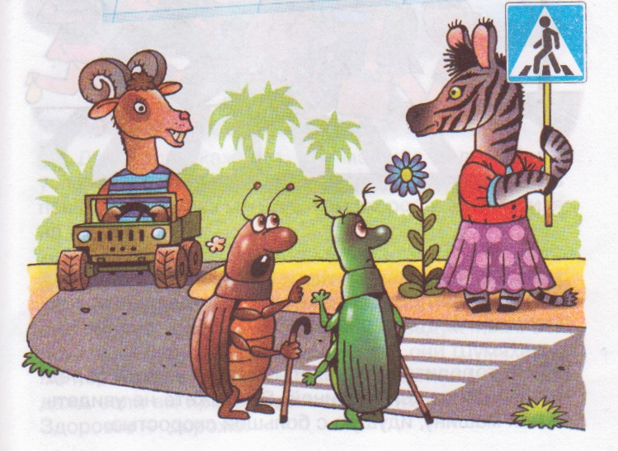
Воспитатель — Нет, сейчас дети тебе объяснят, что такое «зебра» и как она выглядит. (речевая активность детей) Ну, Баба Яга, теперь ты поняла где надо переходить дорогу?
Баба Яга — Ой поняла, всё запомнила. Теперь я буду переходить дорогу только по пешеходному переходу. Вот я выйду на дорогу и пойду глядя под ноги, чтобы не упасть и не споткнуться.
Воспитатель — Ребята, это правильно? (нет) Даже при зелёном свете, переходя улицу, всё равно надо на всякий случай посмотреть сначала налево, потом направо.
Баба Яга —Хорошо, я запомню. Ребята, а где у вас левая рука? Правая? Где у вас левое ухо? Правое? А левая нога? А правая? Достаньте правой рукой до левого уха. Закройте левой рукой правый глаз. Согните правую ногу, а теперь левую. А теперь попрыгайте на двух ногах кто выше. Молодцы, вы замечательно знаете право и лева. Я всё запомнила и обязательно буду выполнять эти правила. Но знаете чего я всегда боюсь на дороге? Это автобусы и трамваи, особенно, когда они стоят. Вы скажите, что они совсем не страшные, но каждый раз когда я пытаюсь обойти стоящий транспорт, меня пытаются задавить другие машины. Это ужасно.
Воспитатель — Ребята, давайте покажем нашей гостье, как правильно надо обходить транспорт. (Дети подходят к макету дороги показывают на примере маленьких машинок и объясняют Бабе Яге, что автобус и троллейбус надо обходить сзади, а трамвай спереди)
Баба Яга — Ой спасибо, дети, теперь я не буду бояться транспорта. Скоро у меня снимут бинт и мы с Кощеем пойдём на дорогу играть в футбол.
Воспитатель — Дети, что же это такое говорит Баба Яга, разве можно играть в футбол на дороге? (речевая активность детей)
Баба Яга — Ну почему же? Это так интересно, когда мячик прыгает от машины к машине, а мы его догоняем.
Воспитатель — Ребята, давайте расскажем Бабе Яге, где можно играть в мяч и почему нельзя играть в футбол на дороге. (речевая активность детей)
Баба Яга — Какие вы, ребята, умные, всё знаете. Я теперь тоже буду соблюдать правила дорожного движения. Но только я не знаю как выглядит светофор и как им пользоваться. (дети рассказывают о светофоре) Здорово, но я боюсь, что всё забуду. Дети, нарисуйте мне, пожалуйста, светофор, а я отнесу его своим друзьям в лес и расскажу о правилах дорожного движения, чтобы они не пострадали на дороге, как я.
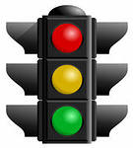
Воспитатель предлагает детям сесть за столы и по образцу нарисовать светофор, а потом заштриховать его нужными цветами. Дети отдают свои работы Бабе Яге, она хвалит их, благодарит и уходит.
Воспитатель — Ребята, вы молодцы, вы научили Бабу Ягу правилам дорожного движения, я думаю, что она будет соблюдать их на дороге и больше не попадёт под машину.

